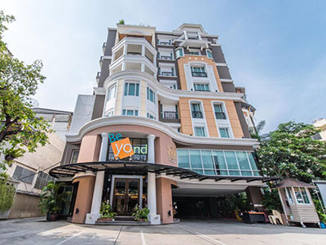

**รูปภาพประกอบด้วย กลางแจ้ง, อาคาร, อพาร์ตเมนต์, ท้องฟ้า

คำอธิบายที่สร้างขึ้นโดยมีความน่าเชื่อถือสูงมาก** 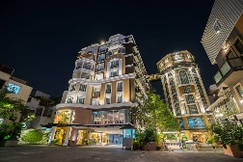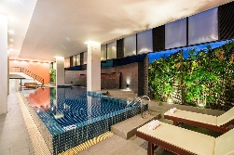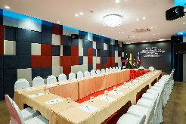

**ชื่อโรงแรม : โรงแรมบียอนด์ สวีท (Beyond Suite Hotel)**

**ที่อยู่** : 99 ถนนจรัญสนิทวงศ์ ซอย 85 บางพลัด, ธนบุรี, กรุงเทพ, ประเทศไทย, 10700

**แหล่งที่มา** https://goo.gl/zFdVKN

**ดีลักซ์ (Deluxe)**

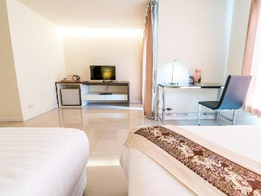 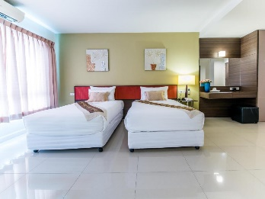 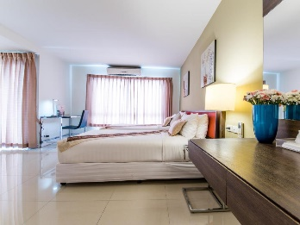 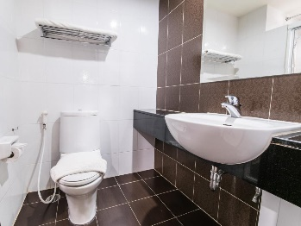 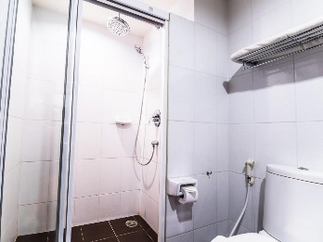

* 1 เตียงใหญ่ และ 2 เตียงเดี่ยว
* ขนาดห้อง : 38 ม / 408 ฟุต
* ระเบียง/ชานเรือน
* วิว : เมือง
* ห้องปลอดบุหรี่
* ฝักบัว
* ราคาห้อง 1355/คืน

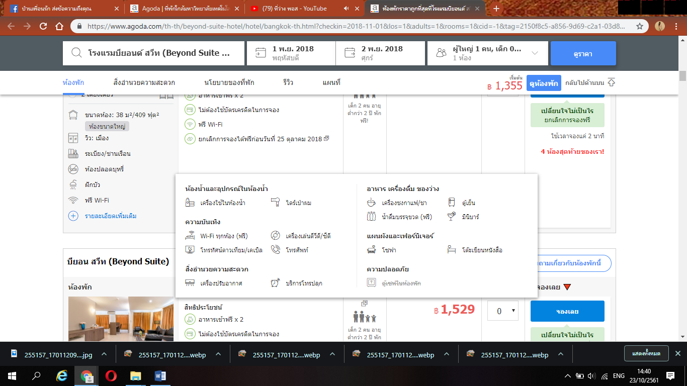

**บียอน สวีท (Beyond Suite)**

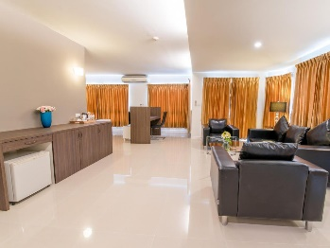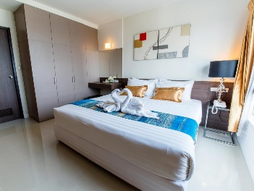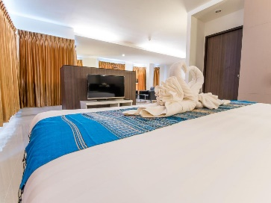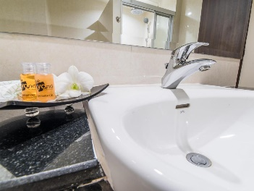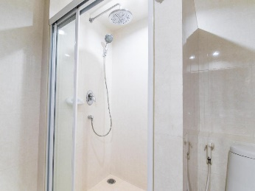

* 1 เตียงคิงไซต์
* ขนาดห้อง : 72 ม / 775 ฟุต
* ระเบียง/ชานเรือน
* วิว : เมือง
* ห้องปลอดบุหรี่
* ฝักบัวและอ่างอาบน้ำ
* ราคาห้อง 1529/คืน

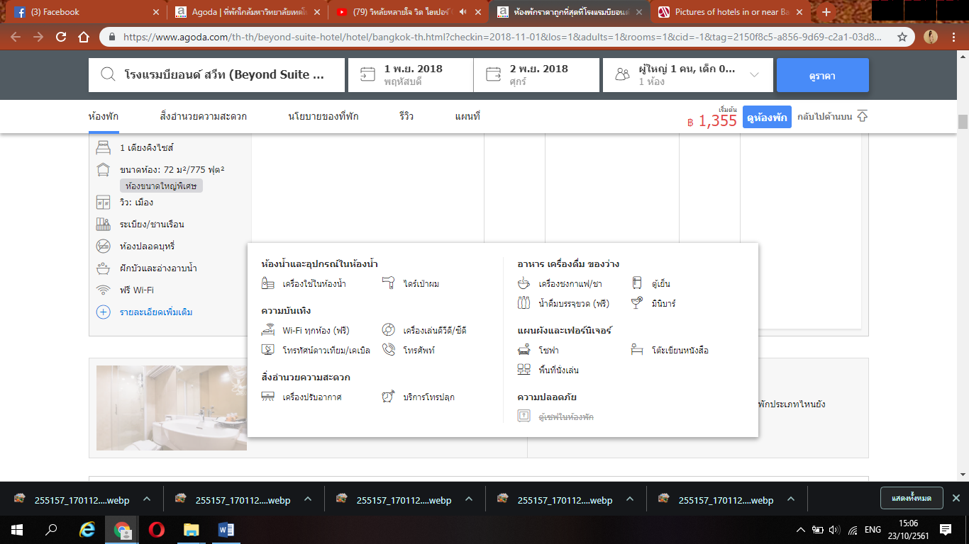

**พรีเมียร์ สวีท (Premier Suite)**

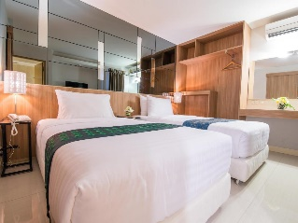 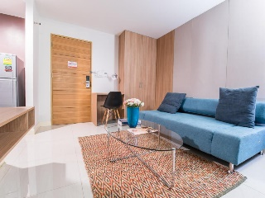 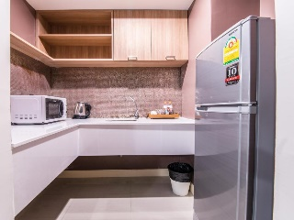 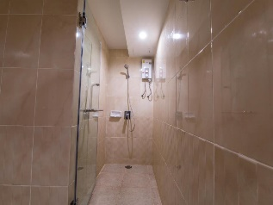 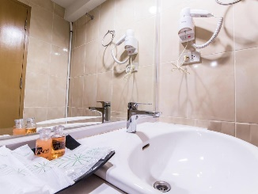

* 2 เตียงเดี่ยว
* ขนาดห้อง : 36 ม / 388 ฟุต (ห้องขนาดใหญ่)
* ระเบียง/ชานเรือน
* วิว : เมือง
* ห้องปลอดบุหรี่
* ฝักบัว
* ครัวขนาดเล็ก
* ราคาห้อง 1869/คืน

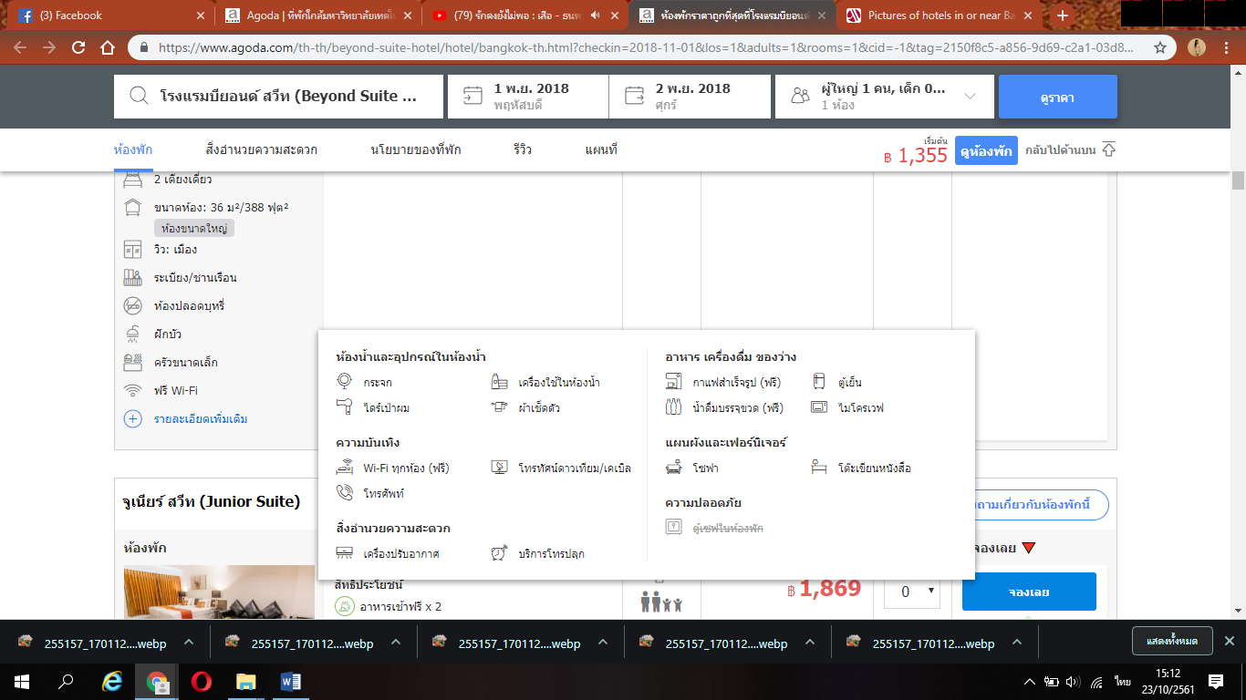

**จูเนียร์ สวีท (Junior Suite)**

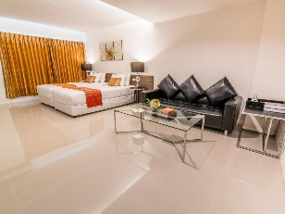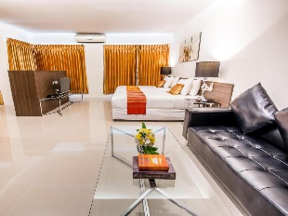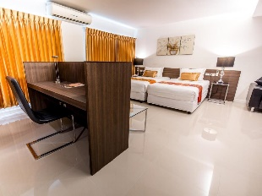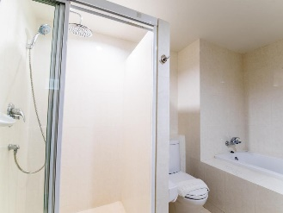

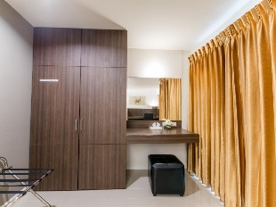

* 1 เตียงใหญ่ และ 2 เตียงเดี่ยว
* ขนาดห้อง : 54 ม / 581 ฟุต (ห้องขนาดใหญ่พิเศษ)
* ระเบียง/ชานเรือน
* วิว : เมือง
* ห้องปลอดบุหรี่
* ห้องอาบน้ำฝักบัวและอ่างอาบน้ำแยกกัน
* ราคาห้อง 1869/คืน

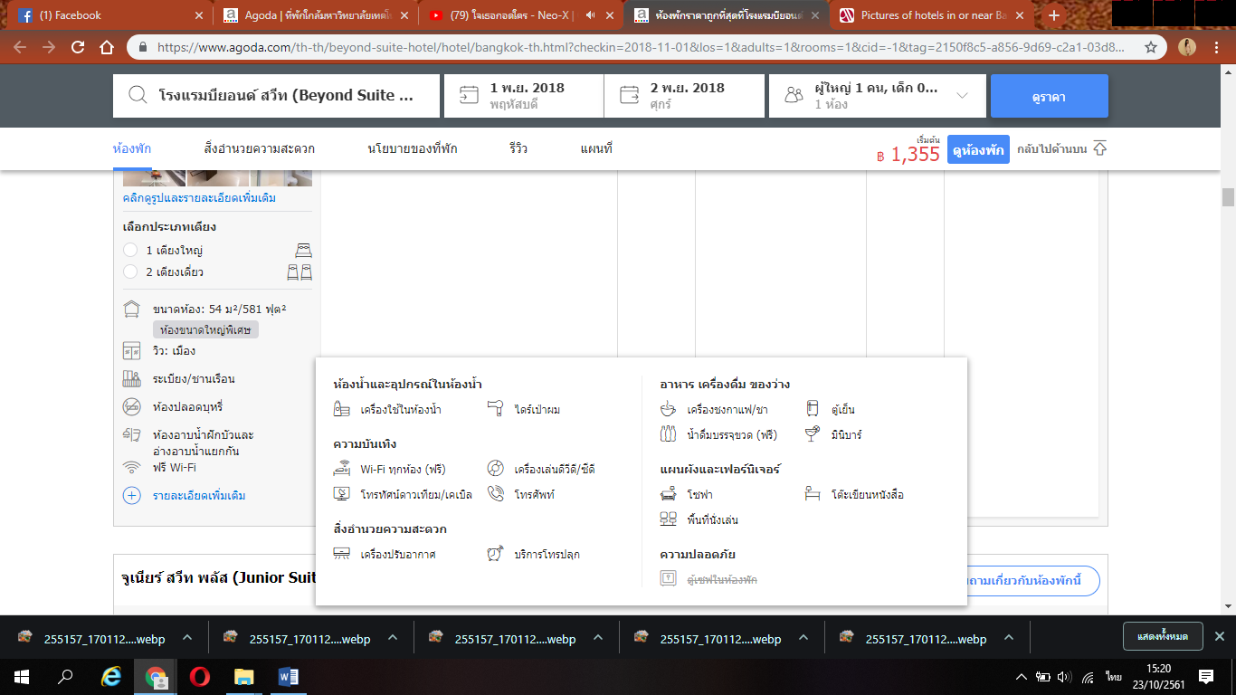

**จูเนียร์ สวีท พลัส (Junior Suite Plus)**

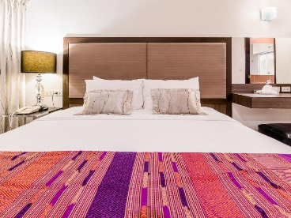 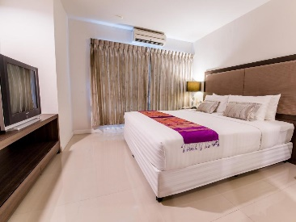 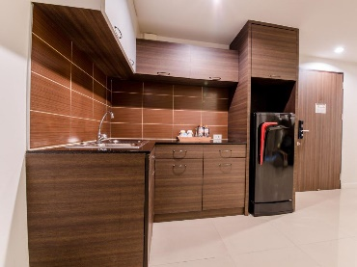 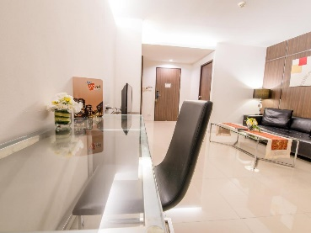 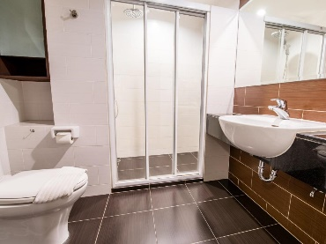

* 1 เตียงใหญ่ และ 2 เตียงเดี่ยว
* ขนาดห้อง : 54 ม / 581 ฟุต (ห้องขนาดใหญ่พิเศษ)
* ระเบียง/ชานเรือน
* วิว : เมือง
* ห้องปลอดบุหรี่
* ฝักบัว
* ครัวขนาดเล็ก
* ราคาห้อง 2209/คืน

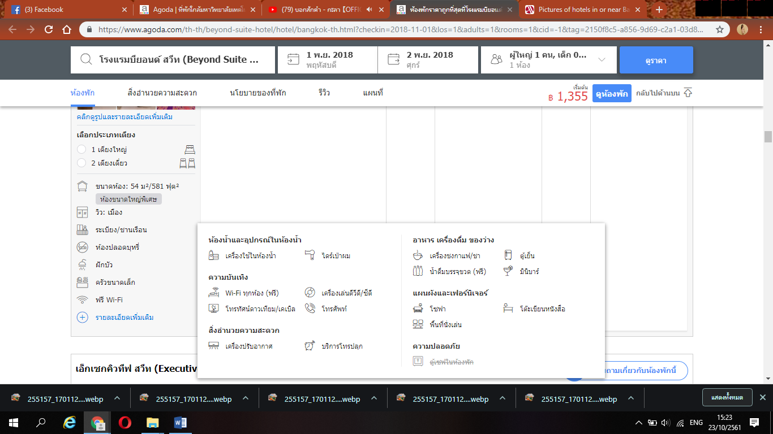

**เอ็กเซกคิวทีฟ สวีท (Executive Suite)**

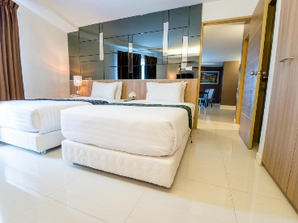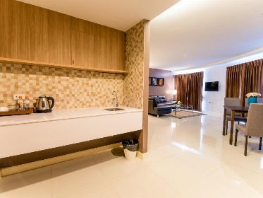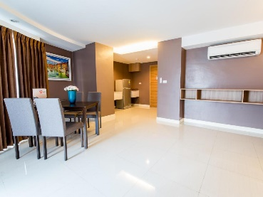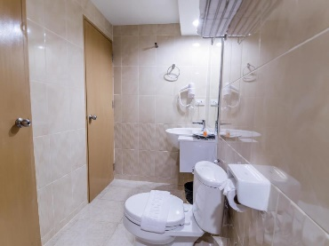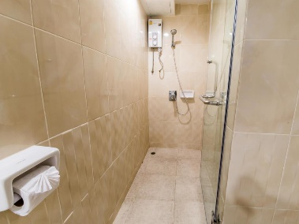

* 2 เตียงเดี่ยว
* ขนาดห้อง : 51 ม / 549 ฟุต (ห้องขนาดใหญ่พิเศษ)
* ระเบียง/ชานเรือน
* วิว : เมือง
* ห้องปลอดบุหรี่
* ฝักบัว
* ครัวขนาดเล็ก
* ราคาห้อง 2549/คืน

